Комплексы общеразвивающих упражнений для детей 2-3 лет
УПРАЖНЕНИЯ БЕЗ ПРЕДМЕТОВ
Комплекс № 1
ВВОДНАЯ ЧАСТЬ Ходьба в произвольном направлении; на месте; повернуться ко взрослому.
1. «ПОТЯНУЛИСЬ»
И. п.: ноги слегка расставлены, руки вдоль тела. Выполнение: поднять руки вверх, опустить. Повторить: 4 раза.
2. «ПОКЛОНИЛИСЬ» (рис. 11)
И. п.: ноги шире плеч, руки внизу.
Выполнение: наклон вперед, пальцы рук тянутся к полу, выпрямиться.
Повторить: 4-5 раз.
3. «ПРЫГ-СКОК»
И. п.: произвольное. Выполнение: подскоки на месте. Повторить: 6-8 раз, чередуя с ходьбой.
Комплекс №2
ВВОДНАЯ ЧАСТЬ
Ходьба в произвольном направлении, медленный бег, ходьба на месте, повернуться ко взрослому.
1. «СОЛНЫШКО»
И. п.: ноги слегка расставлены, руки опущены, висят вдоль тела.
Выполнение: поднять руки вверх, потянуться, опустить руки. Повторить: 4 раза.
2. «ТУК-ТУК»
И. п.: ноги шире плеч, руки внизу.
Выполнение: наклон вперед, постучать ладошками по коленям.
Повторить: 4-5 раз.
3. «ПРЯТКИ» (рис. 12)
И. п.: ноги слегка расставлены, руки внизу. Выполнение: присесть на корточки — «дети спрятались», кисти рук положить на колени.
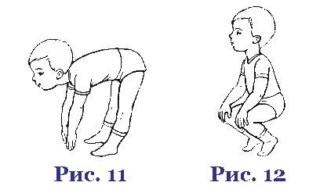
Повторить: 4-5 раз.
Ходьба в произвольном направлении, на месте.

Комплекс № 3
ВВОДНАЯ ЧАСТЬ
Ходьба в произвольном направлении; легкий бег; ходьба на месте; повернуться ко взрослому; подойти к стульчику.
1. «ЧАСИКИ»
И. п.: стоя около стульчика, ноги слегка расставлены, руки опущены, висят вдоль тела.
Выполнение: раскачивание рук вперед-назад — «тик-так». Повторить: 4 раза.
2. «ОКОШКО»
И. п.: сидя на стульчике, ноги параллельно, руки на коленях.
Выполнение: наклон вперед, руки немного согнуть в локтях; повороты головой вправо-влево — «смотрим в окошко»; выпрямиться.
Повторить: 4-5 раз.
3. «МЯЧИК» (рис. 13)
И. п.: произвольное. Выполнение: подскоки на месте. Повторить: 6-8 раз, чередуя с ходьбой.
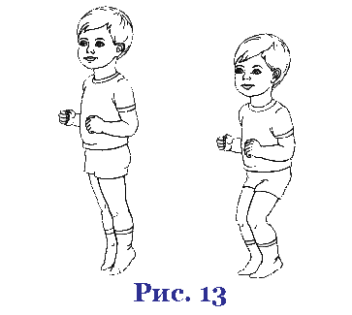

Комплекс № 4
ВВОДНАЯ ЧАСТЬ
Ходьба в произвольном направлении; на месте; повернуть-ся ко взрослому.
1. «ПТИЧКИ»
И. п.: ноги слегка расставлены, руки опущены, висят вдоль тела.
Выполнение: развести руки в стороны, помахать ими, опустить.
Повторить: 4 раза.
2. «ПТИЧКИ ПЬЮТ»
И. п.: ноги шире плеч, руки внизу.
Выполнение: наклон вперед, руки отвести назад, выпрямиться.
Повторить: 4-5 раз.
3. «ПРЫГ-СКОК»
И. п.: произвольное. Выполнение: подскоки на месте.
Повторить: 6-8 раз, чередуя с ходьбой.

Комплекс №5
ВВОДНАЯ ЧАСТЬ
Ходьба в произвольном направлении; на месте; повернуться ко взрослому.
1. «ХЛОПКИ»
И. п.: ноги слегка расставлены, руки опущены, висят вдоль тела.
Выполнение: поднять руки вперед, хлопнуть, опустить. Повторить: 4 раза.

2. «ПЕТРУШКИ»
И. п.: ноги шире плеч, руки внизу.
Выполнение: наклон вперед, руки развести в стороны, выпрямиться.
Повторить: 4-5 раз.
3. «ПРУЖИНКИ»
И. п.: произвольное.
Выполнение: мягкие пружинящие полуприседания на месте.
Повторить: 6-8 раз, чередуя с ходьбой.

Комплекс № 6
ВВОДНАЯ ЧАСТЬ
Ходьба в произвольном направлении; на месте; повернуться ко взрослому.
1. «ПОЕЗД ЕДЕТ»
И. п.: ноги слегка расставлены, руки опущены, висят вдоль тела.
Выполнение: сгибание и разгибание рук, согнутых в локтях,— «стучат колеса». Повторить: 4 раза.
2. «ПОЧИНИМ КОЛЕСА»
И. п.: ноги шире плеч, руки внизу.
Выполнение: наклон вперед; постучать по коленям — «чиним колеса»; выпрямиться. Повторить: 4-5 раз.
3. «С ГОРКИ НА ГОРКУ»
И. п.: произвольное.
Выполнение: полуприседания — «поезд едет с горки на горку».
Повторить: 6-8 раз, чередуя с ходьбой.

Комплекс №7
Зарядка: 10 мин
- Ходьба вокруг предмета (мама уточка находится на стульчике) по часосой стрелку под бубен.
- Бег – под бубен
- сочетание ходьбы с бегом
- Упражения: Повторить 6-8 раз чередуя с ходьбой
  - Потянулись – И.П. ноги слегка расставлены, руки вдоль тела, Выполнение: поднять руки вверх, опустить
  - Поклонились – И.П. ноги шире плеч, руки внизу. Выполнение: наклон вперед, пальцы рук тянутся к полу, выпрямляемся.
  - Прыг-скок – И.П. – произвольное, выполнение: подскоки на месте
- Заканчиваем утреннюю зарядку игрой: вышла курочка гулять» - показываем при этом движения и проговариваем громко вслух каждое движение

Комплекс №8
- «Птички» - ходьба и бег друг за другом, ходьба на носках, построение в круг
  - «птички машут крыльями» ИП – ноги слегка расставлены, руки внизу. Поднять руки в стороны помахать ими, опустить вниз – повтор 4 раза
  - «птички пьют воду» ИП – то же. Наклониться вперед, руки отвести назад, выпрямится. – повтор 4 раза
  - «Птички клюют зерна» ИП – то же присесть, постучать пальчиками по коленам, встать – повтор 5 раз.
- Бег и ходьба под бубен друг за другом
- Подвижная игра:
Вышла курочка гулять,
Свежей травки пощипать,
А за ней цыплятки –
Желтые ребятки

